KT노동조합은 6월 24일(월)부터 2박 3일간 중앙상무집행위원들을 전국 8개 지방본부에 파견, 2024년도 단체교섭 승리를 위한 현장의견 및 건의 사항을 수렴한다.

이는 조합원의 의견을 통해 다양하게 도출된 건의사항을 임금 및 복지 등 각 분야별로 취합한 뒤 이를 전담반 회의에서 정리된 내용을 바탕으로 검토하여 2024년도 단체교섭 안건 확정에 반영 하기 위한 것이다.

노동조합 김인관 위원장은 앞서 “조합원들과 격의 없는 대화의 장을 통해 의견을 수렴하여, 단체교섭 승리를 위한 안건 수립에 부족함 없도록 철저히 준비하라”고 당부했다.

○ 목적 : 2024년도 단체교섭 의견 수렴

○ 일시 : 6월24일(월) ~ 26일(수), 3일간

○ 장소 : 지방본부 회의실 및 지부 사무실

한국노총은 지난 20일 제106차 중앙집행위원 회와 제442차 회원조합 대표자회의를 잇달아 열고 △조직분쟁조정위원회 조정위원 추천의 건 △제28차 중앙위원회 개최의 건 △레미콘운송 노조 직가입 건 등을 논의했다.

우선, 조직분쟁처리규정 제6조에 따라 조직 분쟁조정위원회 조정위원을 추천했다. 조정위원 은 한국노총 상임부위원장 중 1명, 회원조합 대표자 중 6명, 시도지역본부 의장 중 4명, 외부 전문가 2명이 포함되도록 해야 한다.

또한, ‘한국건설산업노동조합연맹 가입의 건’을 단일 안건으로 하는 제28차 중앙위원회를 개최 하기로 했다. 다만, 일부 중앙집행위원들의 우려 에 따라 실제 조합원 수 확인 등 보완작업을 거쳐 세부적인 일정과 투표방식을 확정하기로 했다.

이어진 회원조합대표자회의에서는 조직분쟁조정 위원회 내부 조정위원에 대한 승인과 레미콘운송 노동조합 직가입이 승인됐다.
한편, 양대노총 최저임금 결의대회를 7월 4일 오후 2시 세종정부청사 고용노동부 앞에서 열고, 최저임금 차별 시도 중단과 최저임금 인상을 촉구할 예정이다.

2024 단체교섭을 위한 현장 의견수렴 실시
중앙간부 전국 지방본부 파견…조합원 건의사항 등 취합
[제15 – 60호]
2024년 6월 24일 (월)

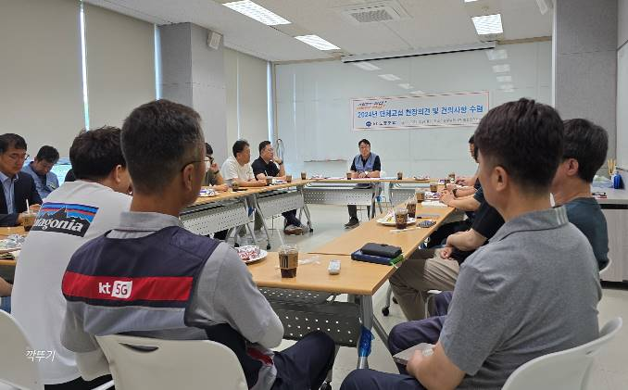
한국노총 중앙집행위원회 및
회원조합 대표자회의 개최

